**ZAJEDNICA PRAKSE ZA RIZNICU (TCOP)**

**Tematska skupina za upravljanje gotovinom i izradu projekcija gotovinskih tokova**

Videokonferencija održana 20. listopada/oktobra 2021.

Članovi Zajednice prakse za riznicu (TCOP) PEMPAL-a prisustvovali su 20. listopada/oktobra 2021. videokonferenciji koja je održana u svrhu: i. učenja o uspostavi jedinstvenog računa riznice (JRR) u Gruziji, njegovoj strukturi i upravljanju saldima JRR-a koje provodi Državna riznica Gruzije; te ii. upoznavanja s nacrtom izvješća o rezultatima ankete o JRR-u i upravljanju gotovinom u zemljama članicama PEMPAL-a . Videokonferenciji je prisustvovao 31 službenik iz 14 zemalja članica PEMPAL-a (Albanija, Bjelarus, Hrvatska, Gruzija, Kazahstan, Kosovo, Kirgistan, Sjeverna Makedonija, Moldova, Rumunjska, Ruska Federacija, Tadžikistan, Turska i Uzbekistan) te predstavnici mađarske Agencije za upravljanje dugom i Međunarodnog monetarnog fonda. Sastanak je organizirao resursni tim Svjetske banke, koji je uključivao gđu Elenu Nikulinu (voditeljicu resursnog tima TCOP-a), gđu Yelenu Slizhevskayu (savjetnicu TCOP-a), gđu Galinu Kuznetsovu (članicu resursnog tima TCOP-a), gđu Ekaterinu Zaleevu (iz Tajništva PEMPAL-a), g. Mikea Williamsa i g. Marka Silinsa (tematske savjetnike TCOP-a).

**Sažetak diskusije**

**Uvodna riječ**

**G. Ilyas Tufan, zamjenik glavnog direktora Ureda za upravljanje dugom u okviru Ministarstva riznice i financija Turske, zamjenik predsjednice TCOP-a i voditelj tematske skupine za upravljanje gotovinom i izradu projekcija gotovinskih tokova**, poželio je dobrodošlicu svim prisutnima u ime vodstva TCOP-a i zahvalio resursnom timu na izradi i održavanju aktivnog programa virtualnih sastanaka. Dobrodošlicu prisutnima poželjela je i **gđa Elena Nikulina, voditeljica resursnog tima TCOP-a**. Ona je napomenula da je Državna riznica Gruzije bila spremna pozvati članove TCOP-a da prisustvuju sastanku uživo u Gruziji radi predstavljanja uređenja JRR-a i mehanizama upravljanja gotovinom u toj zemlji, ali da to nažalost još nije moguće zbog situacije s pandemijom, a resursni tim pohvalio je spremnost Državne riznice Gruzije da svoje iskustvo podijeli u ovom virtualnom formatu. Kada je riječ o drugoj stavci dnevnog reda, Elena je napomenula da je, u vremenu otkad je članovima TCOP-a predstavljen sažetak rezultata ankete tijekom godišnje plenarne sjednice za 2021., pripremljen detaljniji nacrt izvješća te da bi resursni tim bio vrlo zahvalan sudionicima kada bi dali svoje komentare na izvješće i na prijedloge utvrđene na temelju tog izvješća.

**Prezentacija Državne riznice Gruzije**

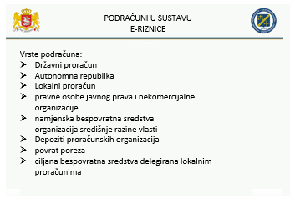**Prezentaciju Državne riznice Gruzije održao je g. Levan Todua, voditelj Odjela za državne zajmove i depozitno poslovanje.** On je ispričao da je Državna riznica osnovana 1995., dok je JRR uveden 2006. Državna riznica nema regionalne urede, a 80 zaposlenika Riznice upravlja svim razinama proračuna i otprilike 1500 proračunskih jedinica (PJ). S pomoću JRR-a vode se prihodi i rashodi državnog proračuna, proračuna dviju autonomnih republika i 69 lokalnih proračuna. PJ-ovima nije dozvoljeno imati otvorene druge račune prihoda/rashoda u poslovnim bankama. JRR predstavlja jedinstveni bankovni račun; prihodi i rashodi bilježe se s pomoću pripadajućih podračuna (vidjeti slajd) u sustavu e-Riznice, čime se omogućuje kontrola sredstava i otklanja potreba za odvojenim bankovnim računima.

JRR otvoren je u Narodnoj banci Gruzije (NBG); NBG ne naplaćuje naknadu za tu uslugu. Plaćanjima izravno upravlja Državna riznica kao sudionik u sustavu namire u stvarnom vremenu na bruto načelu (engl. Real Time Gross Settlement System, RTGS) s vlastitim šiframa BIC/SWIFT i u skladu sa standardima IBAN-a.

G. Todua objasnio je da oko 1200 od ukupno 1500 PJ-ova ima pravo ostvarivati dodatne prihode[1] koji isto tako čine dio JRR-a te imaju posebne podračune u sustavu e-Riznice. Prije konsolidacije JRR-a takvi PJ-ovi mogli su ostvarivati prihod od kamata na gotovinska salda koja su držali u poslovnim bankama. Gubitak interesa kao posljedica obveze prijenosa svojih salda u JRR pokrenuo je sveobuhvatnu diskusiju s tim Pj-ovima te podnacionalnom razinom vlasti i autonomnim republikama. Riznica je ponudila kompromis kojim je omogućen napredak u provedbi reforme – tim je subjektima dopušteno otvaranje redovnih tekućih računa u poslovnim bankama na koje su mogli prenijeti privremeno slobodna sredstva bez aukcija ili natjecanja. Međutim, ne mogu provoditi plaćanja s tih računa u poslovnim bankama; svi depoziti trebaju se prvo vratiti na JRR, s kojeg se vrše sva plaćanja. Ti depoziti polažu se putem namjenskog modula sustava e-Riznice. Iako je samo Državna riznica mogla upravljati saldom JRR-a, na navedeni je način ipak određenim subjektima omogućeno da sami upravljaju saldima svojih podračuna.[2]

**Prezentaciju je nastavio g. Davit Gamkrelidze, voditelj Odjela za upravljanje gotovinom i izradu projekcija gotovinskih tokova.** On je napomenuo da je upravljanje gotovinom ključna komponenta upravljanja javnim financijama. Konkretno, utvrđivanjem viška sredstava i njihovim efikasnim ulaganjem Riznica je uspjela pridonijeti nesmetanom izvršenju proračuna i troškovno učinkovitom upravljanju gotovinom. Naveo je četiri glavna cilja upravljanja gotovinom u Gruziji: osiguravanje adekvatnosti gotovinskih sredstava; zaduživanje samo ako je to potrebno; maksimiziranje povrata na neangažirana gotovinska sredstva; te upravljanje rizicima. U Gruziji je s vremenom došlo do napretka u pogledu upravljanja gotovinom; povezane reforme dale su važan doprinos tom napretku, uključujući uvođenje JRR-a i povećanu upotrebu elektroničkih sustava, posebno kada je riječ o stavljanju većeg broja plaćanja pod kontrolu Državne riznice i znatnom povećanju pristupa Riznice podacima.

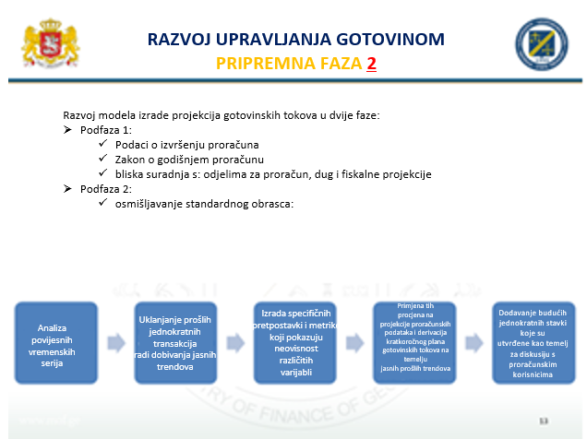Odjel za upravljanje gotovinom i izradu projekcija gotovinskih tokova osnovan je 2015., nakon čega je donesena nova vladina odluka kojom su uređene aukcije depozita. Razvoj izrade projekcija izvršen je u dvije faze: utvrđivanje izvora podataka i analiza obrazaca (vidjeti slajd). Tehnički alati uključivali su upotrebu aranžmana Bloomberg aukcijskog sustava, središnji repozitorij vrijednosnica (CSD) u svrhu upravljanja kolateralom te modul prijenosa gotovinskih sredstava ugrađen u sustav e-Riznice. Riznica je u srpnju/julu 2017. uspješno pokrenula svoju prvu aukciju depozita. Kada je riječ o aukcijama depozita, g. Gamkrelidze objasnio je da su gotovo sve bile pokrivene kolateralom. Objave su u pravilu bile ponedjeljkom, aukcija utorkom, a namira srijedom, nakon što je utvrđen založeni kolateral.

G. Gamkrelidze na kraju je naglasio da je reforma upravljanja gotovinom bila „golem pothvat” te da je jedan od njezinih ishoda bio značajan razvoj institucija i osoblja. Naveo je da je jedna od lekcija naučenih iz pandemije bila važnost modernih sustava riznice i sustava upravljanja gotovinom te otpornosti koju oni mogu pružiti. Trebalo bi iskoristiti ovu priliku za jačanje potpore daljnjim reformama.

**Nakon prezentacije uslijedio je produktivan blok pitanja i odgovora.** **Gđa Ludmila Guryanova (Bjelarus)** postavila je pitanje o prihvatljivom kolateralu i načinu na koji lokalne razine vlasti i PJ-ovi odabiru gdje će položiti sredstva. G. Gamkrelidze objasnio je da je trenutačno oko 95-97 posto depozita pokriveno kolateralom. Kao kolateral prihvaćaju se svi vladini vrijednosni papiri, certifikati o depozitu NBG-a i vrijednosni papiri u gruzijskim larima koje izdaju međunarodne financijske institucije. Svi su zalozi nematerijalizirani te se njima upravlja putem CSD-a bez upotrebe papira. Sve banke (njih oko 15) mogu sudjelovati u nadmetanju. Riznica isto tako može raskidati depozite prije datuma dospijeća u slučaju likvidnosnih pritisaka, iako to pokušava izbjegavati. Za razliku od aukcija koje provodi Državna riznica, lokalne razine vlasti i PJ-ovi slobodni su odabrati banku za polaganje depozita te se ne koriste aukcijama. Kao odgovor na naknadno postavljeno pitanje g. Todua napomenuo je da se aukcijama upravlja u potpunoj suradnji s NBG-om. Riznica obavještava NBG o iznosima za aukciju, a NBG tu informaciju može iskoristiti u okviru vlastitih operacija monetarne politike. Riznica i NBG sklopili su memorandum o razumijevanju.

**Gđa Mimoza Pilkati (Albanija)** postavila je pitanje o koordinaciji s aktivnostima upravljanja dugom. G. Gamkrelidze objasnio je da su odjeli za upravljanje dugom i za upravljanje gotovinom uspostavljeni kao zasebne jedinice, ali da su oni aktivno koordinirali svoje aktivnosti.

Na pitanje **gđe Nikuline** g. Gamkrelidze odgovorio je da nije utvrđen formalni ciljni iznos gotovinske rezerve, no da Državna riznica u praksi nastoji održati adekvatnu rezervu. Tim radi na utvrđivanju ciljnog iznosa rezerve. Riječ je o jednoj od budućih reformi koje se razmatraju, drugi primjer bilo bi uvođenje repo transakcija.

**G. Bari Iseni (Sjeverna Makedonija)** postavio je pitanje o modelima izrade projekcija prihoda koji su u potrebi. G. Gamkrelidze objasnio je da nije utvrđen jedinstveni model. Odjel je radio na utvrđivanju korelacije među varijablama, istražio je korist koju bi mogli pružiti dostupni podaci te je uspostavio koordinaciju s npr. poreznom upravom i odjelom za proračun kako bi imao pristup najnovijim informacijama. Napomenuto je da bi se za neke serije mogle izraditi točne projekcije na temelju prethodnih obrazaca, no i da su neke promjenjivije.

Na pitanje **gđe Oksane Kirillovskayje (Ruska Federacija)** g. Gamkrelidze odgovorio je ističući važnost suradnje sa subjektima izvan okvira Ministarstva financija. Informacije se svakodnevno razmjenjuju, no, nakon što se ostvari dobro razumijevanje obrazaca, to ne mora obuhvaćati sve subjekte. Međutim, od većih se jedinica traži da održavaju kontakt s Državnom riznicom, posebno kad je riječ o neujednačenim transakcijama i bilo kakvim odstupanjima od planova. G. Todua napomenuo je da se Državna riznica u prošlosti nije uvijek mogla osloniti na izvještavanje PJ-ova u stvarnom vremenu, što sada više nije problem jer se svi nalaze u okviru JRR-a, Državna riznica može pristupiti podacima svih PJ-ova u stvarnom vremenu te joj je omogućen puni pregled nad njihovim gotovinskim saldima.

Na kraju prvog dijela videokonferencije, **g. Mike Williams (resursni tim)** zahvalio je kolegama iz Gruzije na zanimljivoj prezentaciji i čestitao im na važnim reformama koje su proveli. Iako je došlo do određenih zastoja te su svakako i dalje potrebne dodatne reforme, provedbi procesa pridonijeli su jasno postavljeni ciljevi koji nisu ni u jednom trenutku izgubljeni iz vida.

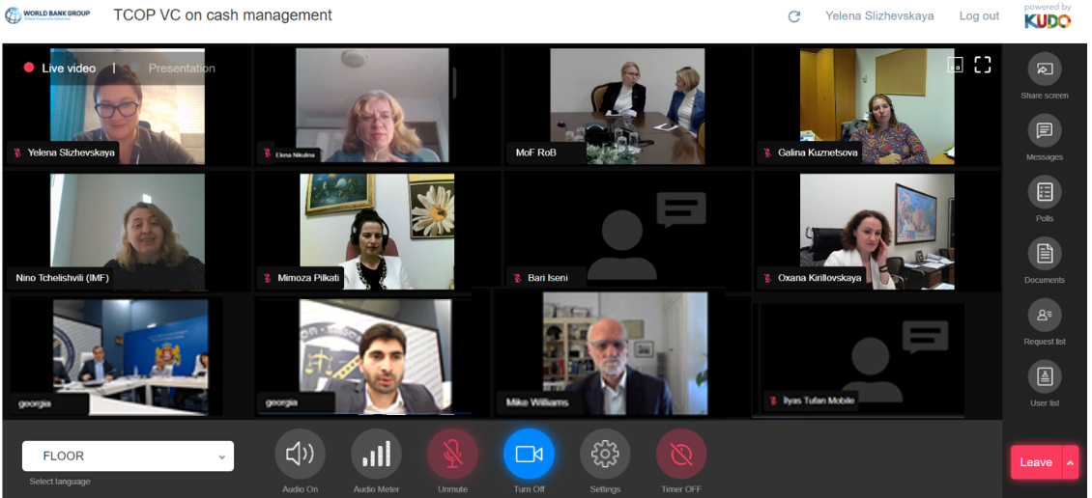

**Anketa o JRR-u o upravljanju gotovinom za 2021.**

G. Williams podsjetio je sudionike videokonferencije da je sažetak glavnih rezultata ankete već predstavljen na godišnjoj plenarnoj sjednici TCOP-a za 2021. koja je održana u lipnju/junu. Kada je riječ o JRR-u, istaknuto je da je uspostavljena čvrsta osnova dobre prakse: sve zemlje imale su JRR u središnjoj banci; pomoćni bankovni računi ili računi u glavnoj knjizi omogućavaju razdvajanje gotovinskih sredstava od potraživanja sredstava; primici izravno i brzo dolaze na JRR; plaćanja se uglavnom vrše izravno s JRR-a. Međutim, i dalje ima prostora za poboljšanje, posebno u pogledu obuhvata salda izvanproračunskih fondova (EBF) i deponiranog novca te malog broja slučajeva u kojima su zemlje ostvarivale kamate na svoja salda u središnjoj banci. Istaknuo je i različite pristupe saldima podnacionalnih razina vlasti.

Kada je riječ o upravljanju gotovinom, anketa je pokazala da je upravljanje gotovinom u svim zemljama poduprto snažnom funkcijom riznice te da su sve zemlje imale uspostavljenu i neku mogućnost izrade projekcija. Instrumenti kratkoročnog zaduživanja naveliko se upotrebljavaju, no trebalo bi dodatno razviti sigurnosne mreže. Međutim, mogu se uočiti određeni nedostaci: opći ciljevi upravljanja gotovinom često su loše definirani; ima premalo utvrđenih formalnih ciljnih iznosa gotovinske rezerve; i dalje je nedovoljno razvijena sposobnost aktivnog upravljanja gotovinom.

G. Williams utvrdio je pet mogućih područja daljnjeg rada TCOP-a i tematske skupine za upravljanje gotovinom:

• strukture JRR-a: prednosti i nedostaci različitih modela JRR-a i plaćanja te mehanizmi za poboljšanje računovodstva i kontrole

• proširenje JRR-a: koje kategorije salda treba uključiti i faze njihova uključivanja, zaštita potraživanja sredstava gdje je to zakonski potrebno te upravljanje procesom; Povezano pitanje odnosi se na uključivanje ili isključivanje salda podnacionalnih razina vlasti te što bi uključivanje moglo značiti u praksi

• opći ciljevi upravljanja gotovinom: dodatna rasprava o tome što bi „trebao” biti opći cilj upravljanja gotovinom; posljedice za riznice; te koja je najbolja struktura za interakciju s upravljanjem dugom

• ciljni iznosi gotovinske rezerve: uzimanje u obzir novijeg međunarodnog rada; posebno važnosti scenarija kao tehnike

• ulaganje suficita gotovinskih sredstava: njegova važnost u okviru upravljanja gotovinom; rizici i instrumenti; procesi i praksa.

Gđa Pavlyukova u okviru je diskusije izrazila zahvalnost na zanimljivoj analizi pripremljenoj na temelju rezultata ankete. No, istaknula je razliku u terminologiji kojom se zemlje služe, a koja bi mogla dovesti do zabuna. Gđa Nikulina složila se s potrebom za pažljivim pregledom nacrta kako bi se osiguralo opće razumijevanje rezultata te je sudionike zamolila da pregledaju podijeljeni izvještaj i da do 5. studenoga/novembra 2021. prenesu resursnom timu TCOP-a svoje eventualne komentare, prijedloge izmjena ili zahtjeve za pojašnjenjem.

**Zaključci i završetak**

Na kraju videokonferencije g. **Mark Silins** (resursni tim) uputio je na usporedbu rezultata nedavne ankete i one prethodne koja je provedena 2016. – u većini su područja zabilježena jasna poboljšanja. Iz primjera Gruzije vidljivo je da informacijska tehnologija daje važan doprinos modernizaciji procesa i praksi. Iskustvo Gruzije isto tako otvara pitanje moguće najbolje strukture podračuna i potraživanja sredstava pojedinačnih PJ-ova te toga bi li se kontrola nad njima trebala vršiti s pomoću glavne knjige ili bankovnih podračuna. U slučaju Gruzije kontrole i razdvajanje sredstava u potpunosti se provode u glavnoj knjizi, čime se isključuje potreba za držanjem odvojenih bankovnih računa (ovo pitanje nije u cijelosti istraženo u anketi te predstavlja očitu temu za buduće diskusije). Iako Gruzija nije uspjela u potpunosti konsolidirati gotovinska sredstva opće vlade s obzirom na to da je dopustila podnacionalnim razinama vlasti, autonomnim republikama i većini PJ-ova da upravljaju saldima svojih podračuna, važna je činjenica da su njihove operacije stavljene u okvir JRR-a te da Državna riznica upravlja svim plaćanjima – riječ je o korisnom i pragmatičnom kompromisu (iako na taj način nije postignuta optimalna konsolidacija na JRR-u). U idealnom bi slučaju svaka zemlja svakako trebala imati samo jednog upravitelja gotovine, kao što je to u pravilu slučaj prilikom upravljanja dugom. Međutim, iskustvo Gruzije upućuje na to da postoje različiti mehanizmi koji bi se isto tako mogli razmatrati u budućim diskusijama TCOP-a.

1. Riječ je o pravnim subjektima u okviru javno pravnih i nekomercijalnih organizacija, koji imaju vlastite prihode (npr. prihodi od izdavanja vozačkih dozvola, plaćene usluge u javnim muzejima itd.) uz proračunska financijska sredstva koja mogu primati.
2. Portfelj nepodmirenih depozita u tom je trenutku iznosio oko 1 milijardu GEL.